

**Летний лагерь с дневным пребыванием детей**



2023-2024 учебный год



**В нашей маленькой стране**

**Всем хорошо, тебе и мне**

**Смеяться!**



**Верить!**

**Жить!**



**Дружить!**

**Нам хорошо на свете жить!**



**Наш девиз:** «Талантливый человек талантлив во всём!»



**Наша речёвка:**



Пока мы только звёздочки,

Но нам недолго ждать

Мы скоро станем звёздами

И будем удивлять!



**Наша песня**



Этот лагерь самый лучший лагерь на Земле.  
Он как будто нарисован мелом на стене.  
Нарисованы аллеи, реки и мосты,  
Разноцветные веснушки белые банты.  
Этот лагерь просыпаясь смотрит в облака,  
Где - то там совсем недавно пряталась луна,  
А теперь взрывают птицы крыльями восход,  
И куда - то исчезает хмурый небосклон.  
Этот лагерь непохожий ни на что вокруг.  
Улыбается вожатый и за пять минут,  
Помогая человеку верить в чудеса,  
Раскрывает в нас таланты, прямо на глазах.  
**Припев:**  
Я, не знаю где еще, на этом свете есть, такая же Страна  
Я, раскрою все свои таланты и останусь здесь я навсегда.  
Голубые тротуары, синие цветы,  
Красно - жёлтые бульвары, розовые сны.   
Он как будто нарисован мелом на стене,  
Этот лагерь самый лучший лагерь на Земле.



**Припев:**



**Информационная карта участника конкурса**

**«Лучший лагерь дневного пребывания - 2024»**

|  |  |
| --- | --- |
| Название образователь-ной организации | Муниципальное бюджетное общеобразовательное учреждение»Ново-Выселская средняя общеобразовательная школа» Зубово-Полянского района Республики Мордовия |
| Название смены | Оздоровительный лагерь с дневным пребыванием детей «Страна талантов» |
| Цель | Создание системы интересного, разнообразного по форме и содержанию отдыха для оздоровления детей |
| Численность отдохнувших в лагере дневного пребывания | Продолжительность смены лагеря -21 дней. Здесь отдохнули 30 обучающихся от 7 до 11 лет. Ребята из разных категорий семей: малообеспеченные, многодетные, опекаемые, полные и неполные семьи. % охвата этих детей составляет 25 %. |
| Кадровое обеспечение | В лагере дневного пребывания работают:  Начальник лагеря – Бажанова Р.Д.  Педагог – организатор – Зиновьева Е.С.  Воспитатели отрядов – Марпшакова М.И. Витькина О.Н.Саминина Л.П. |
| Сотрудни-чество | В течение смены с нами сотрудничали учреждения района: Дом творчества , районный краеведческий музей, районный дом Культуры, школьная библиотека. |
| Ответственный за конкурсные материалы | Бажанова Раиса Дмитриевна – начальник лагеря  Контакты: 8-927-27-504-21, nviselki@mail.ru |



**Пояснительная записка**

Ежегодно на базе нашей школы функционирует лагерь дневного пребывания для детей и подростков 7-15 лет. В этом учебном году наш лагерь ,будет проходить под названием «Страна талантов», его будут посещать ребята 1-7 классов. Лагерь дневного пребывания – это большая поддержка для ребят и их родителей. Ведь именно в лагере предоставляется возможность ребёнку максимально обеспечить себя различными видами деятельности, в которых он может самореализовываться, развивать свои интересы, склонности. Самовыражение и признание твоего успеха другими в наше время очень важно для каждого ребенка. Поэтому, вся деятельность нашего оздоровительного лагеря направлена на организацию индивидуально-ориентированного досуга, способствующего физическому и духовному развитию детей в каникулярный период, удовлетворению их возрастных и индивидуальных потребностей, развитию разносторонних способностей. Не секрет, что в течение учебного года дети накапливают в себе стрессы, проблемы, которые негативно сказываются на их физическом и психологическом здоровье. Наша задача – избавить ребёнка от негативных эмоций и стрессов, помочь ему сбросить психологический груз, который он приобрёл в обычной жизни. Помимо этого, на физическое и психологическое здоровье школьников оказывают влияние дефицит духовности, снижение моральных устоев и переоценка ценностей. Поэтому наиболее актуальной является деятельность по развитию системы воспитания и досуга школьников во время летних каникул, здорового образа жизни и оздоровления.

Анализ работы оздоровительного летнего лагеря прошедших лет показал, что очень эффективной является работа, построенная в форме игры. Ребята с удовольствием создавали свои спортивные команды, принимали активное участие в играх, эстафетах, конкурсах, сопереживали друг другу. Возможность лично окунуться в мир спорта и показать свои спортивные умения, никого из детей не оставила равнодушным. Все это стало возможным благодаря продуманной работе взрослых и активной позиции детей. Проанализировав нашу работу, коллектив учителей и ученики пришли к выводу, что такую работу следует продолжить. В этом году работа лагерной смены будет проходить под девизом «Талантливый человек талантлив во всём». В течение всего времени мы постараемся увидеть и раскрыть талант в каждом воспитаннике. Каждый раз ребята раскрываются по - новому. И то, что мы не видели в течение учебного года, мы можем увидеть в этом сезоне. Ребята пели, танцевали, показывали акробатические и гимнастические номера. На наших глазах рождались шедевры живописи, рукоделия. Ребята показали умения выполнить аппликации в виде оригами, мозаики, бумажной пластики. Звучали стихи, песни, ставили театральные сцены. И всё это наши дети – тихие, скромные, молчаливые в течение учебного года. Выявляли талантов по принципу программы «Ты – лучше всех!».

**Цель и задачи программы  
 Цель программы** – создание системы интересного, разнообразного по форме и содержанию отдыха и оздоровления детей.

|  |  |  |
| --- | --- | --- |
| **Задачи программы** | **Результат** | **Формы работы** |
| Организовать интересный, полноценный отдых ребёнка. | Внедрение эффективных форм организации отдыха, оздоровления и занятости детей. | Физкультурно – оздоровительные  мероприятия:  *Утренняя зарядка, «Дорожка здоровья», «Малая спартакиада», «Комический футбол», «Чемпионаты по баскетболу, теннису, шашкам ишахматам», «Весёлые старты»* |
| Создать условия для раскрытия и развития творческого потенциала каждого. | Успешность детей в различных мероприятиях повысит социальную активность, даст уверенность в своих силах и талантах. | Проведение различных культурно-досуговых мероприятий, творческих заданий.  *«Ты - лучше всех», «Ты – супер», проект «Улыбнись, малыш», «День девочек и мальчиков», «По экологическим тропам», КВНы* |
| Организовать совместную деятельности детей и взрослых. | При активном участии детей и взрослых в совместной деятельности у каждого возникнет чувство сопричастности к большому коллективу единомышленников. | Участие в массовых мероприятиях, общение, беседы, разучивание игр на сплочение коллектива.  *Психологические тренинги, игры на сплочение, «День наоборот» (когда ребята выполняли роль воспитателей, а воспитатели и вожатые роль детей), мастер- классы, участие в творческих*  *объединениях* |
| Формировать самостоятельность и ответственность за свою деятельность. | Улучшение психологической и социальной комфортности в едином воспитательном пространстве лагеря. | Участие в играх, делах, событиях, доставляющих удовольствие, позволяющих попробовать свои силы в новых социальных ролях, познать радость успеха.  *Проект «Улыбнись, малыш», конкурс пародий «Один в один», музей асфальтированной живописи.* |
| Совершенствовать систему организации  внеурочной деятельности детей. | Время, проведённое в лагере, не пройдёт бесследно ни для взрослых, ни для детей и на следующий год с удовольствием будут участвовать в работе лагеря. | Анализ каждого дня  *Проведение линеек по итогам дня, на которых подводились итоги, отмечались положительные и отрицательные моменты, вручались заслуженные награды.* |

**При составлении программы педагогический коллектив руководствовался принципами, заложенными в воспитательной системе школы:**

- принцип нравственного отношения друг к другу, к окружающему миру, к своей малой Родине;

- принцип творческого отношения к делу;

- принцип добровольности участия в делах;

- принцип учёта возрастных особенностей детей;

- принцип доступности выбранных форм работы.

**Основные направления реализации программы**

Разнообразные формы работы дают возможность гармоничного развития личности ребёнка. В программу работы с детьми вошли следующие направления:

- познавательно - досуговое;

- отрядные и общелагерные мероприятия;

- творческая деятельность в творческих объединениях;

- трудовая деятельность;

- спортивно-оздоровительное направление;

- экологическое и духовно-нравственное направление;

- ценностно-ориентировочное направление.

**Познавательно - досуговое направление.** Педагогический коллектив лагеря построил свою деятельность таким образом, чтобы максимально использовать творческие возможности детей, расширить их кругозор.

**Отрядные и общелагерные мероприятия.** В плане работы большое значение будет уделятся патриотическому и экологическому воспитанию. Воспитание чувства любви к Родине, к культуре своего народа его традициям, воспитание ответственного отношения детей к природе родного края, расширение интеллектуального уровня детей, приобщение их к познанию законов природы отражается во многих мероприятиях лагеря.

**Творческая деятельность в творческих объединениях.** Организация работы в творческих мастерских направлена на воспитание эмоционального отношения к красоте.

**Трудовая деятельность.** Ребята занимались благоустройством своих отрядных комнат и территорий. Содержание трудовой деятельности разнообразно: самообслуживание, общественно-полезный труд, труд в природе.

**Спортивно-оздоровительное направление.** Физическое воспитание в лагере является основной задачей укрепления здоровья детей, разностороннее физическое развитие. В данном виде деятельности можно выделит следующие направления: зарядка, подвижные игры, организация разнообразных спортивно-оздоровительных коллективных дел.

**Экологическое и духовно-нравственное направление.** Воспитание уважения и интереса к природе, традициям народов России, на основе изучения их культуры и быта в духе толерантности так необходимы на сегодняшний день. Поэтому, этому направлению уделялось особое внимание.

**Ценностно-ориентировочное направление.** Познание себя и других через коллективные творческие дела с целенаправленным содержанием. В начале смены – это игры на знакомство, а далее, это игры на сплочение детского коллектива.

**Виды и формы деятельности:**

- индивидуальные и групповые беседы;

- игровые программы, игры, конкурсы, концерты;

- коллективно-творческие дела;

- отрядная работа;

- работа в творческих мастерских;

- нестандартные формы работы.

**План работы**



**День 1.** *«День Знакомства»*



1. Игра «Будем знакомы».
2. Весёлый час «Нам сегодня весело!»
3. Огонёк «Расскажи нам о себе»
4. Подготовка к открытию лагеря (разучивание девиза, отрядной песни).



**День 2.** *«День Лета»*

1. Дерево желаний «Что мы ждём от лета».
2. Конкурс отрядных эмблем.
3. Весёлый час с песнями, танцами, играми «Алло, мы ищем таланты!»
4. Игры на сплочение «Тутти-фрутти», «Весёлый космодром».



1. Посвящение в отдыхающие.

**День 3.** *«День Дружбы»*

1. Праздничная программа «Здравствуй, лето красное, весёлое, прекрасное!»



1. Конкурсная программа «Вместе весело шагать!»
2. Интеллектуальная игра «Разноцветная капель»



1. Коллективно-творческое дело «Ключи от лета»
2. Праздничный обед.

**День 4.** *«День Сказок»*

1. Беседы в отрядах «Все мы люди разные, все мы люди – классные!»
2. Конкурс рисунков «Волшебные краски»
3. Коллективная игра «От игры к спорту»
4. Костюмированный бал «Самый добрый сказочный герой»



1. Библиотечный час «В гостях у сказки»

**День 5.** *«Ты - лучше всех!»*

1. Игровая программа «Самый умный»



1. Психологический тренинг «Развиваем творческое мышление»
2. Конкурс рисунков «Твори добро!»
3. Конкурсная программа «Ты - лучше всех!»

**День 6.** *«День Здоровья»*



1. Игры на сплочение «Верёвочка дружбы»
2. Спортивный марафон «Юные спортсмены»
3. Турнир по дартс «Самый меткий»
4. Спортивно-поисковая игра «Найди клад»

**День 7.** *«День Друзей»*

1. Беседы в отрядах «9 июня – Международный день друзей!»
2. Конкурс весёлых шаржей «Мой друг!»
3. Конкурс песен «Ты мой друг и я твой друг»
4. Работа в отрядах «Подарок другу»



1. Флэшмоб «В кругу друзей»

**День 8.** *«День России»*

1. Беседа «Символика Российской Федерации»
2. Конкурс песен и стихов о Родине
3. Конкурс рисунков на асфальте «Я люблю тебя, Россия!»
4. Познавательно-развлекательная программа «Город Болотное – это мой дом!»



**День 9.** *«День Музыки»*

1. Музыкальное ассорти
2. Конкурс рисунков «Иллюстрации к песням»
3. Конкурсная программа «Ты- супер»

**День 10.** *«День Экологии»*

1. Конкур творческого мастерства «Береги природу!»
2. Развлекательная программа «Язык цветов»
3. Экологическая игра «Паутина»
4. КВН «Юный эколог»



**День 11.** *«День Танца»*

1. Музыкальная викторина «В мире танцев»
2. Конкурсная программа «Узнай меня» (костюмированное представление танцев)
3. Танцевальная программа «Зажигаем звёзды!

**День 12.** *«День Талантливых ребят»*

1. Конкурс «Самая необычная поделка»
2. Спортивная эстафета – движение – это жизнь»
3. Конкурс пародий «Один в один»



**День 13.** *«День Исследователей »*

1. Беседа в отрядах «Мы - юные исследователи»
2. Защита проектов «Наши исследования»
3. Флэшмоб для друзей «Позови и я приду!»
4. Спортивная игра «Следопыты»

**День 14.** *«День Девочек и Мальчиков»*

1. Игровая программа «Подари улыбку миру»
2. Необычная коробочка «Выбираем Мисс и Мистера страны Талантов»
3. Музей асфальтной живописи «Я выбираю жизнь»
4. Дискотека



**День 15.** *«День Водных забав»*

1. Библиотечный час «Что мы знаем о воде?»
2. Конкурс мыльных пузырей
3. Спортивно-развлекательная программа «Водное шоу»



**День 16.** *«День Памяти и Скорби»*

1. Конкурс чтецов стихов о ВОВ



1. Посещение монумента Боевой славы в городском парке
2. Посещение районного краеведческого музея «Никто не забыт, ничто не забыто!»
3. Конкурс рисунков на асфальте «Миру-мир!»

**День 17.** *«День Безопасности»*

1. Познавательный турнир «Знатоки дорожной азбуки»
2. Игра по станциям «ПДД знать должен каждый!»
3. Конкурсная программа «Я по улице иду»



**День 18.** *«День Музыки»*

1. Музыкальное ассорти
2. Конкурс рисунков «Иллюстрации к песням»
3. Конкурсная программа «Ты- супер»

**День 19.** *«День Девочек и Мальчиков»*

1. Игровая программа «Подари улыбку миру»
2. Необычная коробочка «Выбираем Мисс и Мистера страны Талантов»
3. Музей асфальтной живописи «Я выбираю жизнь»
4. Дискотека

**День 20.** *«День Исследователей »*

1. Беседа в отрядах «Мы - юные исследователи»
2. Защита проектов «Наши исследования»
3. Флэшмоб для друзей «Позови и я приду!»
4. Спортивная игра «Следопыты»

**День 21.** *«День Расставания!»*

1. Конкурс рисунков «Мой лучший день в стране Талантов»
2. «Минута славы» (каждый отряд представляет номера художественной самодеятельности).
3. Представление отрядных летописей.
4. Церемония награждения и праздничное мероприятие «Расстаются друзья!»
5. Дискотека.
6. Праздничный обед

В лагере будут работать творческие мастерские, школьная библиотека, под руководством педагога-психолога организованы психологические тренинги.

В течение всей смены отбираются талантливые ребята, и на закрытии прошла церемония награждения ребят из «Страны Талантов»



**Режим дня**

**летнего оздоровительного лагеря дневного пребывания «Страна талантов»**

|  |  |  |
| --- | --- | --- |
| **№ п/п** | **Элементы режима дня** | **Время проведения** |
| 1. | Сбор детей, зарядка | 08.30-09.00 |
| 2. | Утренняя линейка | 09.00-09.15 |
| 3. | Завтрак | 09.15-09.40 |
| 4. | Работа по плану отрядов, общественно – полезный труд. | 09.40-10.15 |
| 5. | Работа в творческих мастерских | 10.15-11.15 |
| 6. | Свободное время | 11.15-11.30 |
| 7. | Коллективно – массовые мероприятия | 11.30-12.45 |
| 8. | Оздоровительные процедуры | 12.45-13.00 |
| 9. | Обед | 13.00-13.30 |
| 10. | Подведение итогов дня, линейка | 13.30-14.00 |
| 11. | Игры на школьном дворе | 14.00-14.20 |
| 12. | Уход домой | 14.20-14.30 |

****

**08.30-09.00 Прием детей**

Вы пришли? Мы очень рады!

**09.00-09.15 Зарядка**

Музыка звучит: пора, пора!

С добрым утром, детвора,

И тотчас же по порядку

Всем ребятам на зарядку!



**09.15-09.40 Завтрак**

 Всем за стол! Узнать пора,

Чем богаты повара!

**09.40-10.15 Отрядные, лагерные дела**

Кто куда: кто в поход,

Кто в цветник, на огород!

Загорай и закаляйся,

В быстрой речке искупайся.

Раз пришел веселый час,

Здесь играют все у нас!

**10.15 – 11.30 Занятия по интересам**

Не грустят в семействе нашем,

Мы поем, рисуем, пляшем,

Мастерим, умеем шить,

Все занятья хороши!

**11.30-12.45 Игры на свежем воздухе**

Лишь заслышим зов игры,

Быстро на улицу выбежим мы,

Ждёт нас много забав интересных,

Соревнований, прогулок чудесных.

**13.00-13.30 Обед**

Но у всех, смешливых даже,

За столом серьезный вид.

За обедом виден сразу,

Наш прекрасный аппетит.

**14.00-14.30** Подведение итогов дня, малоподвижные игры, уход домой.

А теперь всем: «ДО СВИДАНИЯ!»

Завтра встретимся опять!

В «Стране талантов» быдут два города: город «Детства», город «Дружбы». Каждый город будет работать под своим девизом, жить по законам нашей страны. Каждый взрослый является определённым талантом и в каждом ребёнке постараемся раскрыть свой талант. Начальник лагеря – талант «Всезнайка», воспитатели будут талантами: «Волшебная кисточка», «От скуки на все руки», «Нескучай-ка», «Сказочница», «Зажигай-ка», педагог – организатор является талантом танцевального мастерства, а руководитель физического воспитания – талант «Быстрые ноги». С нами будет работать педагог-психолог, который проводит психологические тренинги. В нашей стране работают творческие мастерские: «Спортсити», «Данссити», «Изостудия», «Очумелые ручки», «Играй-ка», «В гостях у сказки», в которых ребята играют, соревнуются, поют, танцуют, ставят театрализованные представления. Каждое утро начнется со спортивно-танцевальной разминки, которая будет организована студентами Зубово-Полянского педагогического колледжа, проходившими у нас летнюю практику. Каждый воспитатель и вожатый вносят свою изюминку в работу нашего лагеря, и это активно сказывается на отдыхе детей, от которых можно было ежедневно услышать только положительные отзывы. А народная мудрость гласит: «Устами младенца глаголет истина». Посетили пожарную часть, нам рассказали, как тушат лесные пожары, рассказали о правилах пожарной безопасности. Ребята посидели в машине пожарных и услышали сигналы пожарной тревоги. На площади мы играли, танцевали, участвовали в конкурсах. . Ребята творчески подошли к этой дате. 6 июня - 217 лет со дня рождения А.С.Пушкина. библиотекарь. провела мероприятие, посвященное этой знаменательной дате. Ребята со всей ответственностью подошли к проведению этого мероприятия. Выучили и рассказали стихи Пушкина, каждый ребёнок был в костюме, элементом которого являлся герой пушкинского произведения. а после обеда на спортивной площадке провели комический футбол, в котором девчонки – принцессы из сказок одержали победу. Ребятам запомнился момент, когда мы отмечали день Шариковой ручки, в которой каждый ребёнок получил в подарок шариковую ручку и звёздочку успеха. В течение смены мы зажигали звёздочки успеха, и это было нашим символом. Посетили парк в День памяти и Скорби и почтили память тех, кто сохранил нам мирное небо над головой. Большое спасибо всем организаторам этих мероприятий.

Традиционными мероприятиями нашего лагеря являлись участие в празднике «День Защиты детей», «День России», мероприятия экологической направленности «По экологическим тропам», «Экологический квест» и мероприятия патриотической направленности «Я люблю тебя, Россия» «Город Саранск – это мой дом» и провели фестиваль песен данной тематики.

В столовой нас ждали очень вкусные обеды и завтраки. Ежедневно кушали фрукты, пили соки, ели шоколад. Всё было очень вкусно. Ребята с вожатыми придумывали различные кричалки, которые отражали меню нашей столовой.

Большое внимание уделялось здоровьесбережению и основам безопасности жизнедеятельности воспитанников лагеря. В этом сезоне для ребят была организована «Дорожка здоровья», которая помогала ребятам укреплять своё здоровье. Мы совершали много коллективных выходов. Несмотря на жару, ребята много ходили, получая при этом воздушные и солнечные ванны. Проводилось много танцевальных минуток и музыкальных игр. Ребята, выполняя утреннюю зарядку, много танцевали и двигались, а движение – это жизнь. Была организована и проведена «Малая Спартакиада», «Весёлые старты», «Комический футбол», «Чемпионаты по , баскетболу, теннису, шашкам и шахматам». А также мы провели акции «Будь осторожен на дорогах, пешеход!», «Водитель, помни!», «Табак – угроза для здоровья», «Не допусти огня!».

Особое внимание в этом году было направлено на экологическое воспитание детей. Ребята рисовали рисунки, выпускали плакаты данной направленности, участвовали в экологическом КВНе, в развлекательной программе «По экологическим тропам». Приняли активное участие в «Экологическом квесте», организованном работниками Дома детства и юношества. Провели акцию «Будь природе другом», участвовали в экологическом десанте, играли в «Экологический баскетбол». Самым ярким мероприятием оказался «День водных забав», ведь вода для жизни человека необходима и ребята действительно это доказывали, принимая активное участие в различных конкурсах.

**Сценарий игровой конкурсной программы «Водное шоу»**

**Описание работы:** Данная разработка предназначена для организации увлекательного, полезного досуга детей младшего и среднего школьного возраста в летний период во дворах по месту жительства, в пришкольных лагерях, в лагерях отдыха детей. Упростив загадки и убрав конкурс с фразеологизмами, мероприятие можно провести и в старших группах детского сада. Для его проведения не требуется специальный дорогостоящий инвентарь. Самодельные брызгалки из пластиковых бутылок, одноразовые стаканчики, емкости для воды – все доступно и просто. Дети очень любят играть с водой, брызгаться, особенно в жаркую погоду. Во время этого мероприятия они получат колоссальное удовольствие.  
**Цель:** Организация увлекательного, полезного досуга детей в жаркий солнечный день.  
**Задачи:**  
- приобщать к здоровому образу жизни;  
- развивать внимание, логическое мышление, координацию движений, ловкость и быстроту, мелкую моторику, умение действовать по сигналу;  
- развивать у детей активность, стремление к достижению успеха, общительность;  
- дать возможность хорошо и с пользой для здоровья провести свободное время.

**Ход мероприятия.**

**Ведущий:** Здравствуйте, ребята! Не секрет, что каждый ребенок любит лето. Потому что летом можно много времени проводить на улице, ходить на пляж купаться! А вы, ребята, любите лето? (Да…) Любите купаться? (Да…) Сегодня я и мои помощники проведем для вас игровую конкурсную программу «Водные забавы». Все наши конкурсы, так или иначе, будут связаны с водой.  
**Ведущий:**  
Вы слыхали о воде?  
Говорят она везде!

В луже, в море, в океане  
И в водопроводном кране.  
Как сосулька замерзает,  
В дом туманом к нам вползает,   
На плите у нас кипит,   
Паром чайника шипит,  
Растворяет сахар в чае   
Мы её не замечаем,  
Мы привыкли, что вода –   
Наша спутница всегда!  
Без неё нам не умыться.  
Не наесться, не напиться!  
Смею вам я доложить –  
Без воды нам не прожить.   
**Ведущий:** Что бы начать нашу конкурсную программу, нам надо разделиться на команды. Для этого каждый из вас по очереди опустит руку в «лужицу» и достанет из нее капельку с номером 1, 2, 3 или 4. Это и будет номер вашей команды.  
*Происходит разделение детей на команды.*  
**Ведущий:** Все достали капельку с номером? Хорошо! А теперь, всех игроков прошу занять свои места под соответствующим номером и выбрать себе капитана команды.  
**Ведущий:** Первый наш конкурс называется «Вода, вода, кругом вода!» Каждой команде будет загадана загадка о воде в любом ее проявлении. За каждый правильный ответ команда получит один балл. Если же команда не сможет отгадать загадку, право ответа переходит другим командам. Они могут заработать пол балла.  
Задания конкурса «Вода, вода, кругом вода!»:  
1. Как называются все моря и океаны вместе взятые? *(Мировой океан.)*  
2. Не море, не земля – корабли не плавают, и ходить нельзя. *(Болото.)*  
3. Кругом вода, с питьем – беда. *(Море.)*  
4. В нее льется, из нее льется, сама по земле плетется. *(Река.)*  
5. С высоты большой срываясь, грозно он ревет и, о камни разбиваясь, пеною встает. *(Водопад.)*  
6. Посреди поля лежит зеркало, стекло голубое, рама зеленая. *(Озеро.)*  
7. Под землею ходит, на небо смотрит. *(Родник.)*  
8. Без языка, а говорит, без ног, а бежит. *(Ручей.)*  
9. По морю идёт, идёт, а до берега дойдёт, так и пропадёт. *(Волна.)*  
10. В огне не горит, в воде не тонет. *(Лёд.)*  
11. В новой стене, в круглом окне, днём стекло разбито, за ночь вставлено. *(Прорубь.)*  
12. Лежало одеяло, мягкое, белое, землю грело. Ветер подул, одеяло согнул. Солнце припекло, одеяло потекло. *(Снег)*  
13. Кто всю ночь по крыше бьет и постукивает, и бормочет, и поет, убаюкивает? *(Дождь)*  
14. И не снег, и не лед, а серебром деревья уберет. *(Иней)*  
15. Течёт, течёт – не вытечет, бежит, бежит – не выбежит. *(Река.)*  
16. На дворе переполох: с неба сыплется горох. Съела шесть горошин Нина, у нее теперь ангина. *(Град)*  
17. Молчит холодною зимой, но разговорчива весной. *(Река.)*  
18. Без рук, без ног, а бежит. *(Река.)*  
19. Что в руках не удержать? *(Воду)*  
20. К маме-речке бегу и молчать не могу. Я ее сын родной, а родился весной. *(Ручей)*  
21. С неба пришёл и в землю ушёл. *(Дождь.)*  
22. Горя не знает, а слёзы проливает.*(Туча.)*  
23. Без чего не умыться, не напиться? *(Без воды.)*  
24. На горе лежал снежком, а с горы бежал пешком, поле встретил - зажурчал, море

встретил - замолчал. *(Ручей)*  
**Ведущий:** Молодцы, ребята! С заданием справились хорошо. Подведем итоги…  
**Ведущий:** Ребята, в первом конкурсе прозвучал такой вопрос: «Что в руках не удержать?», и вы правильно на него ответили: «Воду». Но мы сейчас все-таки попробуем удержать в руках воду.

**Конкурс «Водоносы»**

Реквзит: для каждой команды необходимо ведро с водой, губка и стакан.  
Задание: Каждый участник опускает губку в ведро с водой, бежит к финишной точке, выжимает воду из губки в стакан, бегом возвращается к команде и передает губку следующему игроку. Выигрывает команда, набравшая больше воды в стакан.  
**Ведущий:** Когда говорят о неразлучных друзьях, произносят такую фразу: «Друзья – не разлей вода». Вот такими друзьями вы и станете в нашем следующем конкурсе.

**Конкурс - «Не разлей вода»**

Реквизит: пластиковые одноразовые стаканы по количеству игроков в каждой команде, канцелярские резинки, вода.  
Каждому участнику команды на правую ногу на уровне колена прикрепляется стаканчик. Команда встает в шеренгу. Первому участнику в стакан наливается определенное количество воды, его задача перелить эту воду следующему в цепочке и так далее. В зависимости от модификации игры команда должна либо потерять как можно меньше воды, либо как можно быстрее «доставить» таким способом, несколько литров воды в определенную емкость.  
Ведущий по результату конкурса называет самую дружную команду.

**Ведущий:** Раз мы заговорили фразеологическими оборотами. Предлагаю вам следующий конкурс «Что бы это значило?»

**Конкурс «Что бы это значило?»**

Реквизит: разноцветные флажки, по одному на команду.   
Задание: Объяснить значение предложенных фразеологизмов. Посовещавшись, капитан команды поднимает флажок. Отвечает команда, первыми поднявшая свой флажок. За каждый правильный ответ команда получает 1 балл. Если команда не знает ответа или дала неправильный ответ, ведущий отвечает сам.   
1. Набрал в рот воды. - Молчаливый человек.  
2. Как в воду опущенный. - Грустный человек.  
3. Толочь воду в ступе. – Выполнять бесполезную работу.  
4. Седьмая вода на киселе. - Дальний родственник.  
5. Воды не замутит. - Тихий человек.  
6. Водой не разольешь. - Неразлучные друзья.  
7. Как в воду глядел. - Угадал.  
8. Как две капли воды. - Очень похожи.  
9. Прошли огонь и воду. - Все испытали.  
10. Как с гуся вода. – Безразлично.  
11. Много воды утекло. - Долгое время.  
12. Выводить на чистую воду – Уличить в обмане.  
13. Все течет. Все изменяется. - Все движется и ничего не стоит, подобно реке.  
14. Живая вода. - Волшебная вода, оживляющая мертвых, дающая богатырскую силу.  
15. Лед тает. - Исчезает чувство недоверия, отчужденности.  
16. Лед тронулся. - Положено начало чему-либо.  
17. Мутить воду. - Умышленно запутывать какое-либо дело.  
**Ведущий:** Ребята, а вы пробовали нырять в воду? … Пробовали открывать глаза в воде?… Что-нибудь было видно?...(ответы детей). Сейчас вы будете «нырять» под воду и «плыть» до финишной точки и обратно. Наш следующий конкурс называется «Под водой»

**Конкурс «Под водой»**

Реквизит: стакан воды, налитый до краев для каждой команды.  
Задание: Первый игрок поднимает стакан с водой у себя над головой. Быстрым шагом идет до финишной точки, обходит ее и возвращается обратно, стараясь разлить как можно меньше воды. Передает стакан следующему игроку.   
Побеждает команда, у которой в стакане останется больше воды.

**Ведущий:** Чтобы начать следующий конкурс, отгадайте мне такую загадку:   
Его работа в глубине, на самом дне.  
Его работа в темноте и тишине.   
Но кто же он, ответьте на вопрос,   
Не космонавт, а ходит среди звёзд? *(Водолаз.*)  
Правильно, это водолаз. А чем занимается водолаз? (ответы детей). Вот и наш следующий конкурс называется «Сокровища со дна моря»

**Конкурс «Сокровища со дна моря»**

Реквизит: Большой таз с водой, на дне которого лежат разные блестящие маленькие предметы (красивые пуговицы, бусины, растущие игрушки, ракушки, лизуны и т.д.); для каждой команды по ложке и по емкости для сбора «сокровищ».  
Задание: При помощи ложки собрать «со дна морского» как можно больше предметов.  
По сигналу ведущего первые игроки подбегают к тазику с водой, ложкой достают один предмет, перекладывают его в свою чашку, бегут обратно, передают ложку следующему игроку и т.д. Конкурс продолжается до тех пор пока не закончатся «сокровища». Выигрывает команда, собравшая больше предметов.

**Ведущий:** У меня для вас есть еще одна загадка:  
У речки сидит, на воду глядит: утонул поплавок – попался окунек. *(рыбак)*  
**Ведущий:** Молодцы, правильно отгадали. Пришло время конкурса для капитанов. Называется он, как вы уже догадались, «Рыбалка»

**Конкурс капитанов «Рыбалка»**

Реквизит: обруч, удочки с магнитом на конце веревочки, набор рыбок со скрепками на плавниках.  
Задание: По сигналу ведущего, капитаны начинают рыбалку. Победит тот, кто «наловит» больше рыбок.  
Возможны несколько вариантов задания: на каждой рыбке с обратной стороны написаны цифры. Нужно выловить всего одну рыбку, но с большей цифрой или выловить две-три рыбки и набрать большую сумму баллов.

**Ведущий:**Каждый ребенок летом делает из пластиковых бутылок брызгалки, стреляет из водяного пистолета. Вы любите в жаркую погоду брызгаться водой? …(Да!!!) Вот сейчас мы и посмотрим, как вы это делаете.

**Конкурс «Водяной насос»**

Реквизит: пластиковые бутылки, вёдра с водой, пластиковые стаканчики.  
Задание: Используя пластиковые бутылки с обрезанным дном, необходимо построить водяной насос и через него перелить воду из одного ведра в другое. Побеждает та команда, которая быстрее справиться с этим заданием.

**Ведущий:** Заключительный наш конкурс называется «Меткие стрелки».

**Конкурс - «Меткие стрелки»**

Реквизит: табурет, легкий резиновый мячик, водяной пистолет или брызгалка из пластиковой бутылки.   
Задание: Из водяного пистолета нужно попытаться струей воды сбить резиновый мячик с табурета с расстояния 1,5 метра. Каждому игроку дается одна попытка. Если ни у кого не получилось, можно расстояние сократить и повторить попытки.

**Ведущий:** Ну как, ребята, понравилась вам наша конкурсная программа?...Какие конкурсы понравились больше всего?... (Ответы детей)  
**Подведение итогов.**  
**Награждение победителей.**  
**Ведущий:** Какое замечательное время года – лето! Давайте все вместе громко и дружно крикнем: «Лето, солнце и вода – наши лучшие друзья!». Берегите воду, ребята, она необходима нам всем для жизни, принимайте солнечные ванны, закаляйтесь, обливайтесь, больше проводите времени на свежем воздухе и просто наслаждайтесь жизнью, красотой окружающего мира, всем тем, что подарила нам Матушка – Земля! Хороших вам каникул!

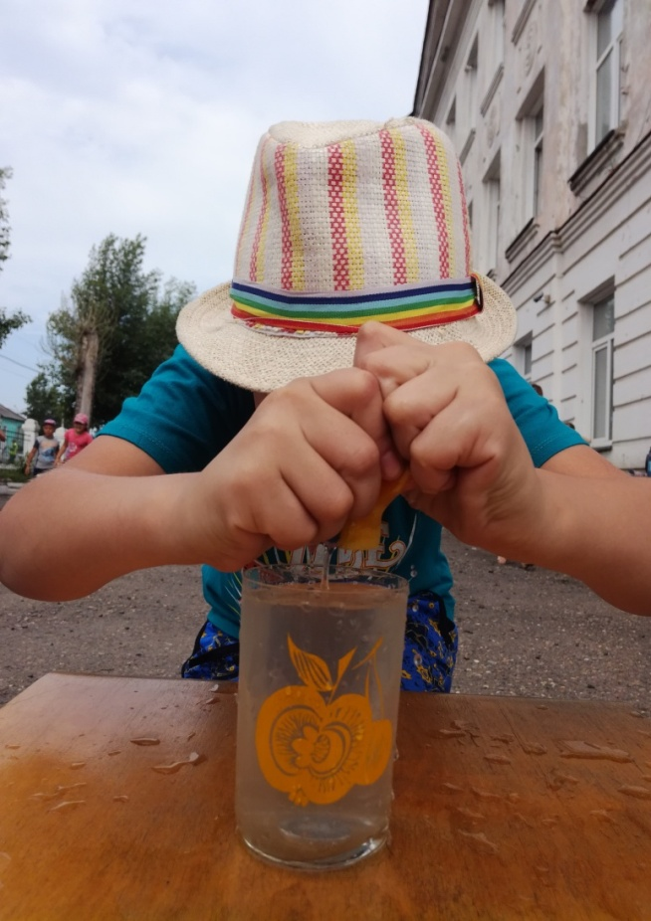 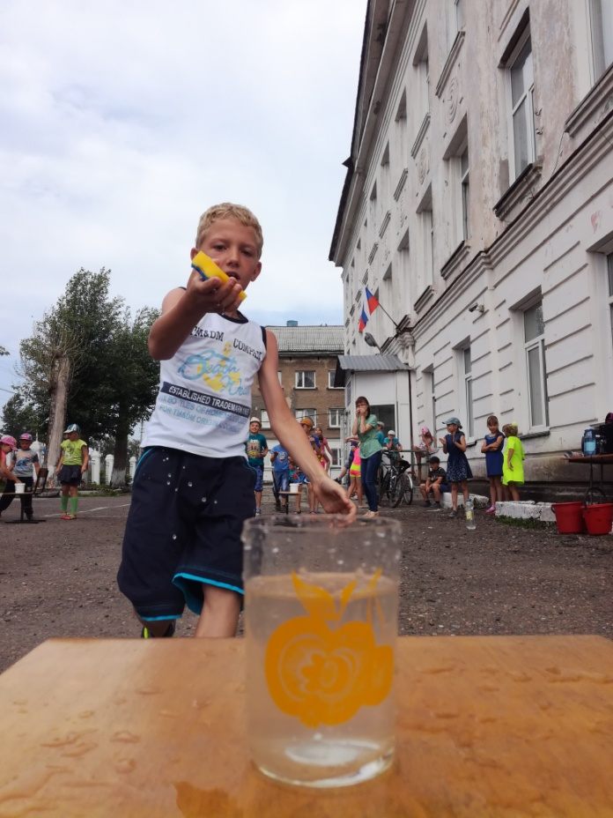

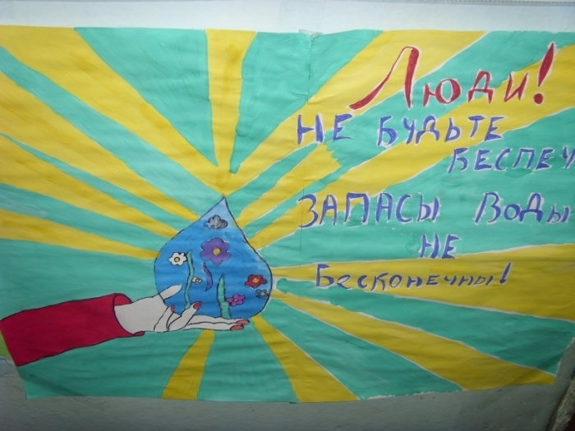 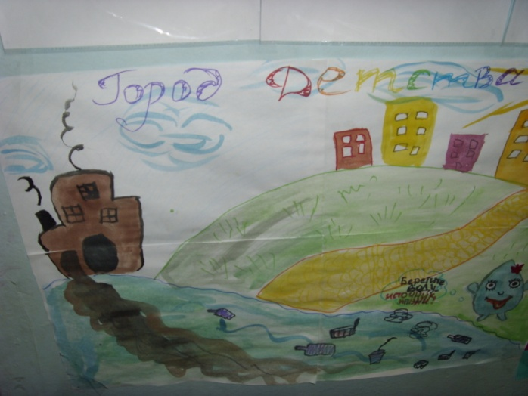



# 



**Пояснительная записка**

Все мы живем в обществе, где надо соблюдать определенные нормы и правила поведения в дорожно-транспортной обстановке. Зачастую виновниками дорожно-транспортных происшествий являются сами дети, которые играют вблизи дорог, переходят улицу в неположенных местах, неправильно входят в транспортные средства и выходят из них. Однако дети школьного возраста – это особая категория пешеходов и пассажиров. К ним нельзя подходить с той же меркой, как и к взрослым, ведь для них дословная трактовка правил дорожного движения неприемлема, а нормативное изложение обязанностей пешеходов и пассажиров на недоступной для них дорожной лексике, требует от дошкольников абстрактного мышления, затрудняет процесс обучения и воспитания. Вот почему с самого раннего возраста необходимо учить детей безопасному поведению на улицах, дорогах, в транспорте и правилам дорожного движения. К тому же привычки, закрепленные в детстве, остаются на всю жизнь. Главная задача взрослых доступно разъяснить правила ребенку, а при выборе формы обучения донести до детей смысл опасности несоблюдения правил, при этом не исказить их содержание. Детей необходимо обучать не только правилам дорожного движения, но и безопасному поведению на улицах, дорогах, в транспорте. Поэтому в нашей «Стране талантов» был запланирован и реализован ряд мероприятий данной тематики.

**Цель:** пропаганда правил дорожного движения среди детей младшего школьного возраста.

**Задачи:**

- закрепить знания по Правилам дорожного движения;

- воспитывать ответственное отношение к выполнению правил дорожного движения;

- привлечь к участию в творческих конкурсах.

**Виды и формы деятельности:**

- индивидуальные и групповые беседы;

- игровые конкурсы;

- акция «Будь осторожен, пешеход!»;

- экскурсия по безопасным участкам дороги;

- выпуск плакатов «Соблюдай правила дорожного движения!»;

- ролевые и подвижные игры.

Большое внимание уделялось безопасности движения школьников. Провели конкурсную программу «Я иду по улице». Ребята представили свои команды, проверили их знания по ПДД теоретически и практически. Каждый город «Страны талантов» представил «Светофор будущего» и выпустил газету «Помни правила движения, как таблицу умножения». Вообще правилам дорожного движения уделяли большое значение. Провели акции, экскурсии по дорогам города. Наша библиотекарь Оксана Николаевна продемонстрировала журнал «Школа юного инспектора», на страницах которого мы играли в различные игры по правилам ПДД. Смотрели мультфильмы по правилам безопасного движения, участвовали в викторинах, подвижных играх и получали грамоты.

**Игровая программа по правилам дорожного движения**

**“Я иду по улице”**

**Цель:** закрепить у ребят знания правил дорожного движения.

**Задачи:** 1. углублять знания учащихся о правилах дорожного движения;

2.формировать представления младших школьников о безопасности дорожного движения при передвижении по улицам и дорогам;

3.воспитывать навыки выполнения основных правил поведения учащихся на улице, дороге, с целью предупреждения детского дорожно-транспортного травматизма.

ХОД ЗАНЯТИЯ

**Ведущий:** Ребята, сегодня мы собрались здесь вспомнить правила дорожного движения. Закон улиц и дорог - строгий. Он не прощает, если пешеход идет по улице, как ему вздумается, не соблюдая правил. Но этот закон в тоже время и очень добрый: он сохраняет людей от страшного несчастья, бережёт их жизнь. Поэтому только отличное знание правил позволяет нам уверенно переходить улицу. Сегодня мы покажем, как знаем эти правила.  
А чтобы из вас никто, не устал, мы наше занятие проведём в форме игры, в которой примут участие две команды от каждого города «Страны талантов», ну и конечно вы, наши дорогие болельщики. Ну а перед тем как мы начнём проведём разминку.

**1. Разминка**

Сейчас я проверю, какие вы внимательные пешеходы и готовы ли вы к игре. Я вам задаю вопрос, а вы отвечаете «да» или «нет».

- Что хотите - говорите, в море сладкая вода? (Нет)   
- Что хотите - говорите, красный свет - проезда нет? (Да)   
- Что хотите - говорите, каждый раз, идя домой, играем мы на мостовой? (Нет)   
- Что хотите - говорите, но если очень вы спешите, то перед транспортом бежите? (Нет)   
- Что хотите - говорите, мы всегда идем вперед только там, где переход? (Да)   
- Что хотите - говорите, мы бежим вперед так скоро, что не видим светофора? (Нет)   
- Что хотите - говорите, на знаке «здесь проезда нет» нарисован человек? (Нет)   
- Что хотите - говорите, на круглых знаках красный цвет означает «здесь запрет»? (Да)

**Ведущий:** Молодцы, ребята, с заданием справились. Ну а теперь настало время познакомиться с нашими командами. Каждый отряд в творческой форме представляет свою команду.

**Ведущий:** Ну вот и познакомились. А теперь мы проверим как наши ребята знают теорию правил дорожного движения и я предлагаю вам пройти тест по ПДД.

Тест по проверке знаний детьми ПДД.

*1. При пешеходе улицы с двухсторонним движением пешеход должен соблюдать правило:*

А) сначала посмотреть налево, а затем дойдя до середины дороги – направо:

Б) сначала посмотреть направо, а затем налево.

*2. Переходить улицу можно только по пешеходному переходу, обозначенному специальным знаком. Укажите, какой из представленных знаков – «Пешеходный пешеход».*

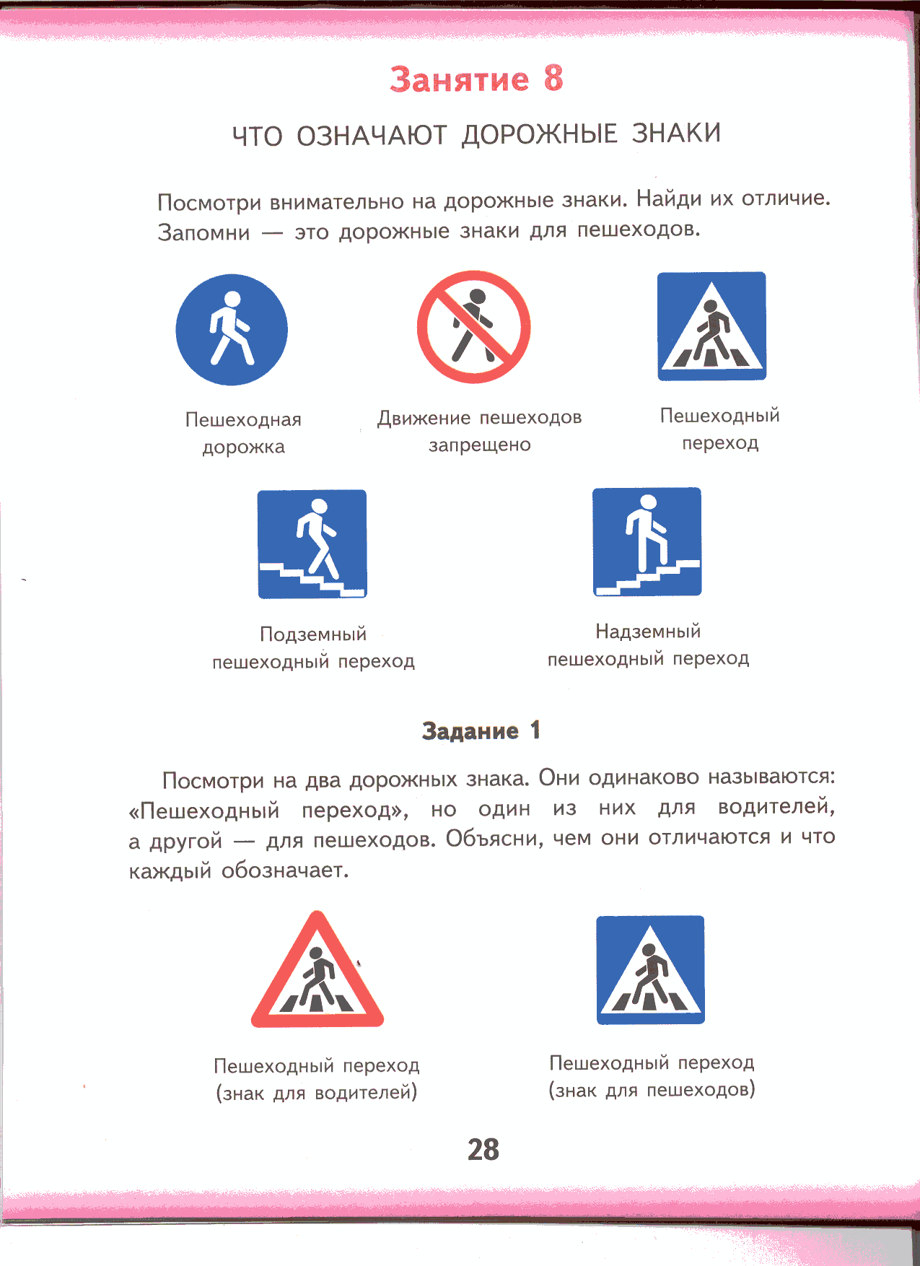

А) Б) В)

*3. Самый безопасный переход через дорогу -*

А) подземный переход;

Б) переход со светофором.

*4. Подземный пешеходный переход обозначается знаком:*

  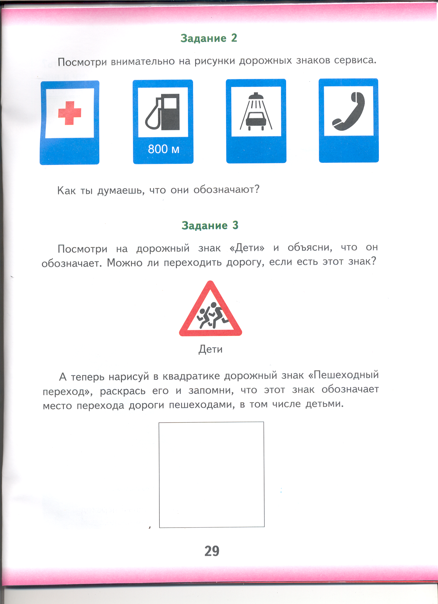

А) Б) В)

*5. Какие из следующих слов:*

*А) желтый, Б) зеленый, В) красный.*

*Надо использовать, чтобы дописать правила:*

1) Если свет зажегся \_\_\_\_\_ 2) Если \_\_\_\_\_ не спеши

Значит, двигаться опасно! Так как это значит жди!

И пока сигнал горит, 3) Свет \_\_\_\_ впереди

Пешеходам путь закрыт. Означает, ты иди!

*6. Если при зеленом сигнале светофора для пешеходов вы увидите приближающуюся машину с включенной сиреной и мигалкой, то надо:*

А) спокойно продолжать переход;

Б) остановиться и подождать пока она проедет.

*7. К каждому рисунку подбери соответствующую надпись.*

  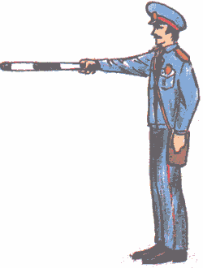

1) 2) 3)

Если регулировщик стоит так, то:

А) пешеходам разрешено переходить проезжую часть за спиной регулировщика;

Б) пешеходам разрешено переходить дорогу с правой и левой стороны регулировщика;

В) Движение запрещено всем – и пешеходам, и машинам – во всех направлениях.

*8. Управлять велосипедом при движении на дорогах разрешается только с:*

А) 12 лет;

Б) 14 лет.

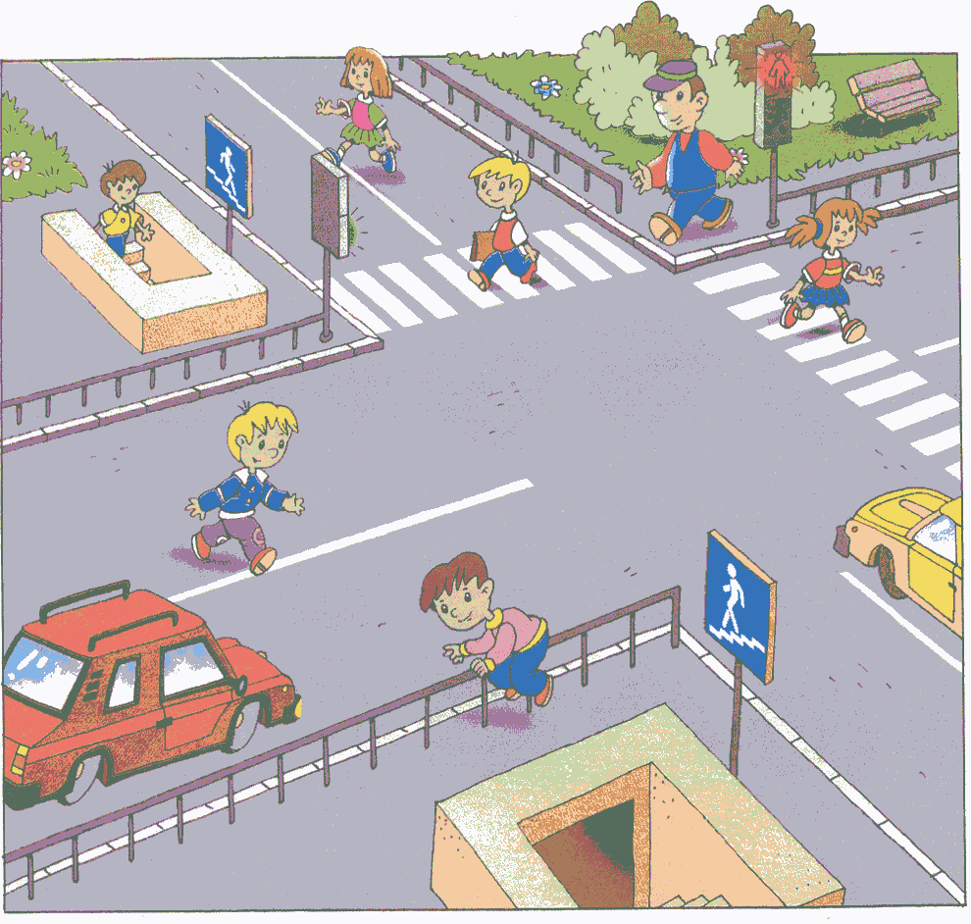*9. Какими цифрами на рисунке обозначены нарушители правил дорожного движения?*

*3*

*5*

*7*

*2*

*4*

*1*

*6*

*10. По какой обочине шоссе безопаснее идти?*

А) по левой;

Б) по правой;

В) по любой.

*11. Как должны ходить пешеходы по улице?*

А) по проезжей части;

Б) по тротуару, как удобнее ходить пешеходу;

В) по тротуару, придерживаясь правой стороны, спокойно, не толкаясь.

*12. Как осуществляется посадка пассажиров в троллейбус, автобус?*

А) соблюдая очередность посадки;

Б) после полной остановки транспорта;

В) после полной остановки транспорта, соблюдая очередность посадки.

**Ведущий:** А пока наши ребята отвечают на вопросы мы с вами проведём эстафету водителей. Ребята по очереди должны преодолеть препятствия (расставленные на полу кегли), ведя детскую машинку на верёвочке. Условие: кто быстрее и без аварий доберётся до финиша.

**Ведущий:** Команды готовы. Жюри подводит итоги. А мы переходим к следующему заданию «Узнай знак».

**Дорожные знаки**

znaki3**1**

1. Много знаков в мире есть, и цветов и форм не счесть,

Чтоб не перепутать знак, разделили их вот так.

Запрещающие №\_\_\_\_ Сервиса №\_\_\_\_ Информационно-указательные №\_\_\_\_

Предписывающие №\_\_\_\_ Приоритета №\_\_\_\_ Предупреждающие №\_\_\_\_

znak2**2**

1. В этом месте, как ни странно, ждут чего-то постоянно.

Кто-то сидя, кто-то стоя… Что за место здесь такое? № \_\_\_\_

51_sign**3**

1. Что за знак такой висит? Стоп – машинам он велит.

Пешеход – идите смело по полоскам черно-белым. №\_\_\_\_

1. Под дорогою – нора. Кто быстрее всех смекнёт,

znaki_k12**4**

Почему по ней с утра ходят люди взад-вперёд? №\_\_\_

1. Ходят смело млад и стар, даже кошки и собаки.

51_sign**5**

Только здесь не тротуар, - дело все в дорожном знаке. №\_\_\_

1. Едет мальчик Федя на велосипеде… Отгадайте, отчего же

52_sign**6**

Недовольство у прохожих! Покажите знак дорожный,

Где кататься Феде можно. №\_\_\_

1. Знак дорожный на пути: путь железный впереди.

51_sign**7**

Но загадка в знаке есть: чем опасен переезд? №\_\_\_

1. Заболел живот у Ромы, не дойти ему до дома.

znaki3**8**

В ситуации такой нужно знак найти, какой? №\_\_\_

1. Можно встретить знак такой на дороге скоростной,

znaki6**9**

Где больших размеров яма, и ходить опасно прямо,

Там, где строится район, школа, дом иль стадион. №\_\_\_

znaki_k111**10**

1. Погляди скорей, водитель: здесь для пеших переход.

Значит, чтоб не навредить им, ты обязан сбавить ход. №\_\_\_

img31**11**

1. Его увидел впереди, без остановки нет пути.

Притормози, дружок, немного, это – главная дорога. №\_\_\_

2**12**

1. Здесь дорожные работы – ни проехать, ни пройти,

Это место пешеходу лучше просто обойти. №\_\_\_

1. Знак запомните, друзья, и родители, и дети:

3**13**

Там, где он висит, нельзя ездить на велосипеде. №\_\_\_

1. Я знаток дорожных правил, я машину здесь поставил.  
   На стоянке у ограды в тихий час стоять ей надо. №\_\_\_
2. Посмотри-ка, впереди железнодорожные пути.

Этот знак всем говорит – возможно, переезд закрыт. №\_\_\_

**Ведущий:** А пока наши ребята работают, мы с вами поиграем в игру «Составь знак»

Очень часто нарушители ПДД портят дорожные знаки, и сейчас нам предстоит отремонтировать некоторые из них. Вам необходимо из предложенных составляющих собрать дорожный знак и правильно назвать его.

**Ведущий:** Команды готовы. Жюри подводит итоги. А мы все вместе поиграем в игру «Передай жезл»

**Подготовка к игре:**

Играющие выстраиваются в круг.

***Атрибуты:***

* Жезл регулировщика;
* Магнитофон.

***Правила игры:***

Жезл регулировщика передаётся игроку слева. Обязательное условие: принимать жезл правой рукой, переложить в левую и передать другому участнику. Передача идёт под музыку. Как только музыка прерывается, тот, у кого оказывается жезл, поднимает его вверх и называет любое правило дорожного движения (или дорожный знак). Тот кто неверно назвал дорожный знак выбывает из игры. Побеждает последний оставшийся игрок.

**Ведущий**: Ну а теперь конкурс «Домашнее задание». Наши ребята получили задание нарисовать «Светофор будущего» и творчески защитить его. Итак, команды вам слово. (Защита работ)

**Ведущий:** Игра закончена, Я надеюсь, что для всех она будет полезной. Жюри подводит итоги, а мы поиграем в игру «Разрешается – запрещается»

 - Играть на мостовой…(запрещается)

- Переходить улицы при зелёном сигнале светофора…(разрешается)

- Перебегать улицу перед близко идущим транспортом…(запрещается)

- Идти толпой по тротуару…(разрешается)

- Переходить улицу по подземному переходу…(разрешается)

- Переходить улицу при жёлтом сигнале светофора…(запрещается)

- Помогать старикам и старушкам переходить улицу…(разрешается)

- Велосипедистам цепляться за проезжие машины…(запрещается)

- Обходить стоящий у тротуара транспорт спереди…(запрещается)

- Идти по тротуару слева…(запрещается)

- Выбегать на проезжую часть дороги…(запрещается)

- Кататься на велосипеде, не держась за руль…(запрещается)

- Болтать и громко смеяться в транспорте…(запрещается)

- Уважать правила дорожного движения…(разрешается)

**Подведение итогов, награждение.**

Будь, пешеход, безопасным в движении!

